Nom : _________________

Observe l’image et cherche l’histoire.
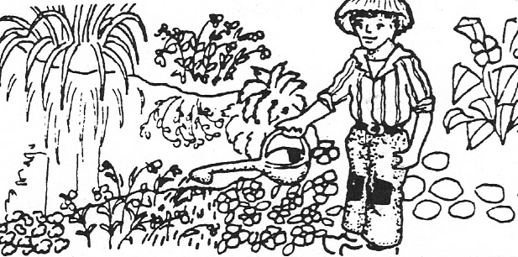 | 1.  - Papa arrose la pelouse.  - Papa arrose les fleurs.  - Papa arrose les plantes dans l’appartement.
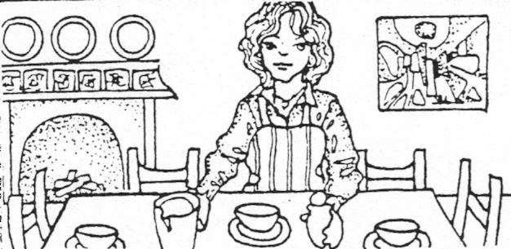 | 2.  - Maman dépose le livre sur la table.  - Maman dépose la vaisselle sur la table.  - Maman dépose la plante sur la table.
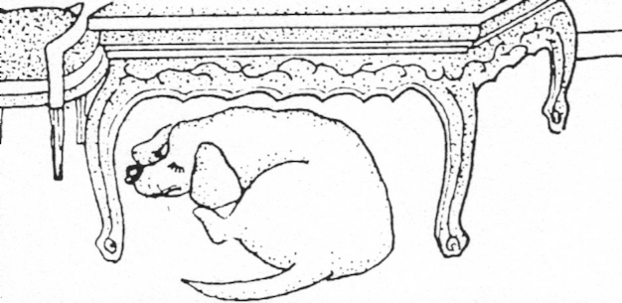 | 3.  - Boby dort dans sa niche.  - Boby dort dans le fauteuil.  - Boby dort sous la table.
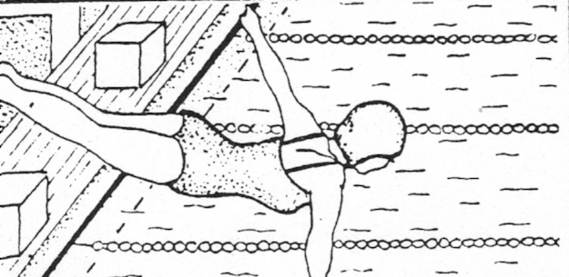 | 4.  - Marie plonge dans la piscine.  - Marie plonge dans le lac.  - Marie plonge dans la baignoire.
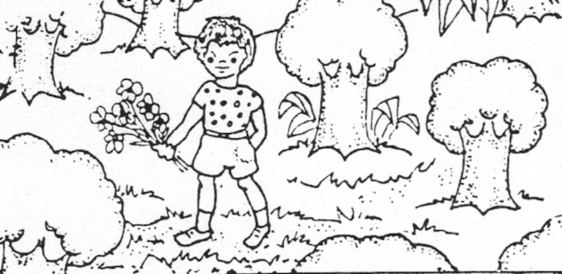 | 5.  - Samuel a cueilli des pommes pour sa maman.  - Samuel a cueilli des poires pour sa maman.  - Samuel a cueilli des fleurs pour sa maman.

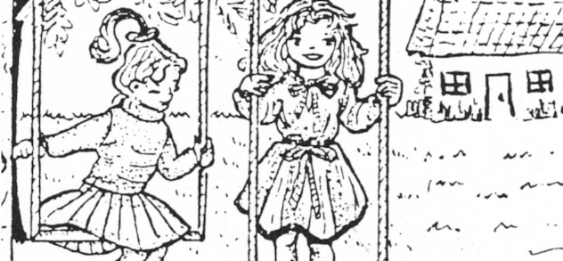 | 6.  - Lisa et léa jouent dans la piscine.  - Lisa et léa jouent dans le bac à sable.  - Lisa et léa jouent sur les balançoires.
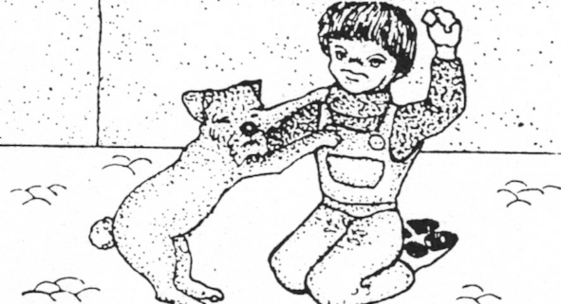 | 7.  - Jimmy joue avec son chien.  - Jimmy joue avec son chat.  - Jimmy joue avec Alison.
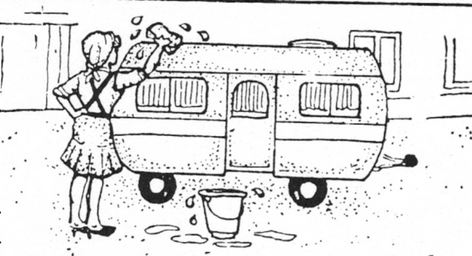 | 8.  - Maman lave la cuisine.  - Maman lave la caravane.  - Maman lave la vaisselle.
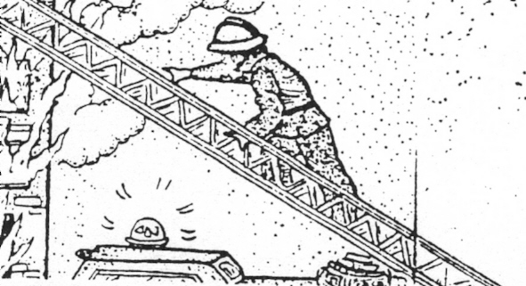 | 9.  - Le pompier monte sur la grande échelle.  - Le pompier monte sur la table.  - Le pompier monte sur le tabouret.
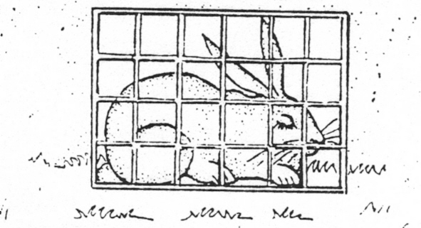 | 10.  - Lapinot dort sur le divan.  - Lapinot dort dans sa cage.  - Lapinot dort dans le panier du chat.

